KOPNENA FAUNA OTOKA
S oko 10.000 otoka i otočića, od kojih je oko 250 trajno naseljeno ljudima, Sredozemno more predstavlja jednu od regija svijeta s najviše otoka i arhipelaga. Njegovi otoci sadrže značajnu komponentu mediteranske bioraznolikosti, što se osobito odnosi na brojne zoološke endemske vrste, kao i na vrlo specifične oblike vegetacije. U Mediteranu postoji ukupno 157 velikih otoka čija veličina premašuje 10 km ², a od kojih se 86 (dakle, 55%) nalazi u Grčkoj. Većina mediteranskih otoka pripada grčkom arhipelagu s cca. 7600 otoka i otočića u Egejskom moru, od kojih više od 90% pokriva površinu manju od 10 km ² te cca. 300 otoka i otočića u Jonskom moru.
Druga država po broju otoka – njih 1246 - jest upravo Hrvatska, pri čemu ljudi naseljavaju svega 67.

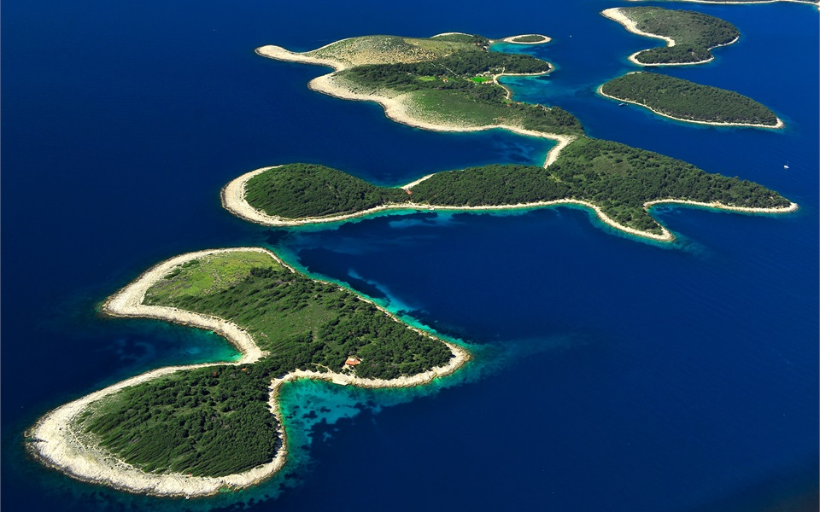

Otoci se često smatraju žarištima biološke raznolikosti zbog posebnog evolucijskog puta vrsti koje su se akomodirale na vrlo specifične uvijete života na tim često udaljenim i izoliranim komadićima zemlje.
Još 1967. godine objavljena je teorija bioraznolikosti otoka (McArthur i Willson, 1967.) a osnovni cilj teorije bio je objasniti bogatstvo vrsta na otocima. MacArthur i Wilson otoke su promatrali kao dinamične zajednice, gdje su prisutne vrste bile posljedica konstantne imigracije (kolonizacije) i lokalnog izumiranja. Ovaj dinamičan proces izumiranja i kolonizacije dovodi do promjena u sastavu i broju vrsta, gdje je teško predvidjeti koje će vrste opstati a koje će izumrijeti, no opstanak svakako dobro polazi za rukom onim sredozemnima!
Naime, raznolikost flore mediteranskog bazena izuzetna je sa svojih cca. 25000 vrsta, od kojih je 60% jedinstveno u regiji. Naime, oko jedne trećine mediteranske faune je endemično, što znači da se te vrste ne nalaze nigdje drugdje u svijetu!
S ovih oko 25000 biljnih vrsta, što čini gotovo jednu desetinu ukupnog broja vaskularnih biljaka (papratnjača, sjemenjača) na Zemlji, sredozemni bazen treće je najbogatije područje u svijetu po biljnoj raznolikosti. Otoci značajno doprinose biljnoj raznolikosti no zajedničko im je da su svi redovito vrlo osjetljivi ekosustavi u kojemu intenzivne promjene okoliša i ljudsko uplitanje, čak i niskog intenziteta, mogu značajno utjecati na čitavu otočnu floru i vegetaciju.
Do sada je u Hrvatskoj utvrđeno 5013 vrsta i podvrsta biljaka, ali još uvijek se ne zna točan broj biljnih vrsta na našim otocima. Dosadašnje analize pokazale su kako na 106 do sada istraženih jadranskih otoka raste 1807 vrsta biljaka, što je oko 36 posto ukupne hrvatske flore . Na žalost, moram primjetiti da na većini hrvatskih otoka flora još uvijek nije popisana. Naime, za sada su pobliže proučeni tek otoci u sjevernom Jadranu te kornatsko i zadarsko otočje.
No, da se malo osvrnemo i na samu ekologiju i složenost otočnih staništa!
Na bioraznolikost unutar određenog ekosustava utječu brojni biogeografski čimbenici, pa tako veća staništa imaju prednost u promicanju bioraznolikosti od manjih staništa, budući da više dostupnih terena ujedno znači i manju biološku konkurenciju.

Naravno, možete pretpostaviti i da se ekologija na rubovima određenog ekosustava razlikuje od npr. one središnjih područja (više sunčeve svjetlosti, više vjetra itd.)

Ovaj fenomen poznat je i pod nazivom “rubni učinak”, pri čemu na distribuciju vrsta utječu različiti uvjeti okoliša, tako da “rubovi” određenog ekosustava imaju veću biološku raznolikost jer u neposrednoj blizini postoje različita staništa, s različitim abiotičkim čimbenicima.

Međutim, takvi rubovi imaju i veću konkurenciju od središnjih regija, što može ograničiti izglede za preživljavanje određenih vrsta.
Nadalje, na otocima uvijek postoji tzv. slobodna ekološka niša. Ekološka niša označava fizički prostor u kojem živi neka jedinka, ali i njenu funkcionalnu ulogu u životnoj zajednici, kao i položaj koji zauzima u odnosu na ekološke čimbenike. Kada kažemo da neka vrsta zauzima određenu ekološku nišu, to znači da se ona razlikuje od druge vrste u pogledu načina ishrane, razdoblja aktivnosti, korištenja različitih skloništa i dr. Dakle, „slobodnog“ mjesta na otocima još uvijek ima, što ujedno pruža evolucijske prilike za jedinke koje će s obližnjeg (ili malo udaljenijeg) kopna tek stići do otoka.

Sredozemni se bazen, međutim, izuzev oazom bioraznolikosti, smatra i jednom od regija koje se suočavaju s najvećim klimatskim promjenama u svijetu. Naime, očekivano povećanje temperature za 3-5 ° C u Sredozemlju u ovom stoljeću snažno će povećati potencijalnu evapotranspiraciju, dok će se istovremeno godišnja količina oborina smanjiti.

Naravno, kao posljedica tahva povećanja temperature i suhoće, javljaju se i pomaci u vegetacijskim pojasevima, uslijed čega se postojeća vegetacija, laički rečeno, nužno “seli” sjevernije u datoj zemljopisnoj širini. Možemo, dakle, pretpostaviti da će se takvi geoklimatski utjecaji ponajviše pogoršati upravo na otocima gdje nema (ili ima, ali vrlo nedostatnih) područja za takve pomake. Podjednako tako, izuzev otočne flore, i vegetacija alpskih područja te prostorno ograničenih vrhova planinskih lanaca vjerojatno će biti najugroženija.
Premda je zasad još relativno malo dokaza o izravnom iscrpljivanju ili izumiranju flore i faune zbog klimatskih promjena na mediteranskim otocima, takve projekcije nisu nimalo nevjerojatne, i to u ne tako dalekoj budućnosti! Dobra je vijest, međutim, da se otočne vrste za sada sasvim solidno nose i s drastičnijim klimatskim promjenama zahvaljujući razlikama u manjim staništima. Naime, visoka heterogenost staništa ekosustava mediteranskog tipa predstavlja svojevrsno „ekološko osiguranje“ za buduću postojanost biljnih vrsta na lokalnoj razini, potičući vrstu da se lokalno širi u ekološki povoljnije pojaseve. Ipak, na mjestima poput malih otoka jednostavno nema dovoljno prostora da se osigura opstanak visoko specijaliziranih biljaka širenjem na neku, uvjetno rečeno, mikro i makro klimatski povoljniju razinu!
Ako uzmemo u obzir činjenicu da su otoci već sami po sebi veoma krhki ekosustavi, većinom s malo plodnog tla i bez izvora pitke vode (izuzev sve rijeđe kišnice), prognoze nisu baš dobre. Na otocima, doduše, prevladava otporna i nezahtjevna sredozemna zimzelena vegetacija među kojom je ekološki najznačajnija makija, mirta, smrča, planika, lovor, brnistra i još nekoliko biljaka. Međutim, usprkos prirođenoj otpornosti na surov život, čak i ove super-biljke zahtijevaju svoj ekološki minimum da bi osigurale opstanak na od pamtivijeka škrtom i ograničenom području. Makija je najočuvanija na Brijunima te na Rabu, Cresu, Lošinju, Dugom otoku, Braču, Korčuli, Lastovu i Mljetu. Nadalje, na otocima su česte i kamenjare, trnovi, kadulje, smilja, kovilja, pelin i drač.

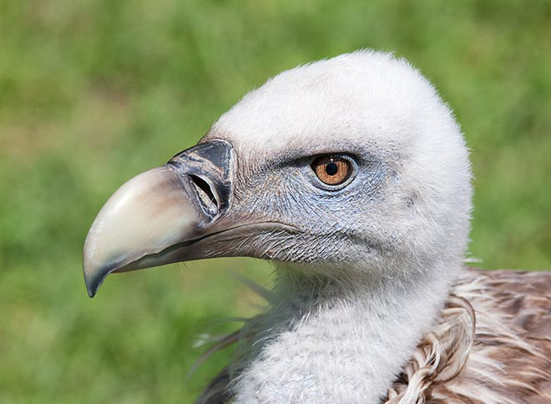
Fauna je pak, po prirodi stvari, oskudnija pa na otocima prevladava sitna divljač, dok je istovremeno zbog mira i izolacije koje joj otočna staništa pružaju, orintofauna izuzetno bogata. Vjerojatno najpoznatija (ali i najugroženija!) ornitološka vrsta je bjeloglavi sup (Gyps fulvus), za čija se staništa i populaciju borimo na Cresu i Plavniku. Nadalje, u pogledu rijetke i zaštićene ornitofaune, zanimljivo je spomenuti da se na vanjskim otocima i školjima još uvijek gnijezde Eleonorin ili mrki sokol (Falco eleonorae) i kaukal ili veliki zovoj (Calonectris diomedea).
Ugrubo uzevši, po pitanju naših otoka možemo ustvrditi da se sjevernojadranski otoci izdvajaju visokom bioraznolikošću, dok su oni južnojadranski bogatiji endemskim vrstama.
A sada, mala digresija uz osvrt na šire kvarnersko područje u smijeru boljeg razumijevanja povezanosti i općeg značaja njegove bioraznolikosti. Zahvaljujući geološkoj prošlosti i zemljopisnom položaju, kvarnersko područje (otoci i priobalje) i njegovo zaleđe (Gorski kotar, Učka), tj. područje omeđeno granicama Primorsko-goranske županije, u malom ocrtava ono što je priroda Hrvatske za Europu; tu se na malom prostoru isprepliću različite vrste bilja i životinja, te tipična staništa srednje Europe, Alpa, krša Dinarida te zapadnog i istočnog Sredozemlja. Ujedno, na tom je području prema paleontološkim nalazima bilo pribježište flore i faune (refugij) tijekom zadnjeg ledenog doba, pa stoga ovdje danas nalazimo čitav niz endemskih biljnih vrsta karakterističnih za hrvatsku obalu Jadrana. Uz Učku, masive Obruča, Snježnika i Risnjaka, endemima su posebno bogati otoci Krk, Cres i Rab.

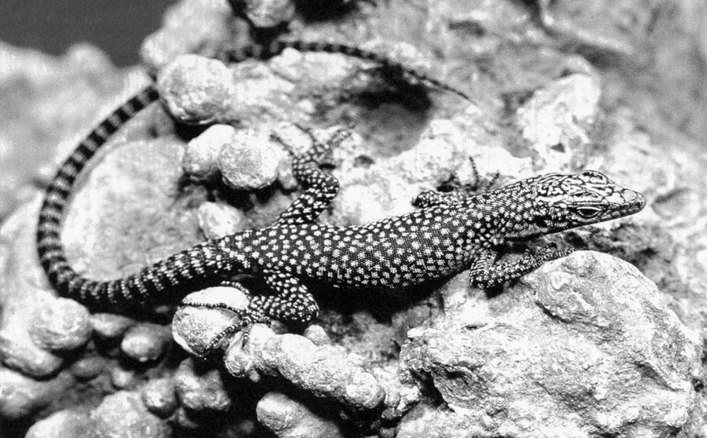

U Primorsko-goranskoj županiji ujedno živi između 70 do 90% svih vrsta kopnenih kralješnjaka iz čitave Hrvatske. Od otoka po bioraznolikosti ističu se, u razmjerima čitavog Sredozemlja, osobito Krk, Cres i Rab, a po broju vrsta sisavaca, vodozemaca i gmazova ti su otoci, srazmjerno svojoj veličini, najbogatiji otoci Mediterana! Konkretno, na području kvarnerskog otočja, priobalja i zaleđa koje zauzima tek oko 6.30% ukupne površine Hrvatske, obitava 73% svih vrsta vodozemaca te oko 87% svih vrsta “hrvatskih” gmazova! Pritom je otok Krk, sa svojih 30 autohtonih vrsta vodozemaca i gmazova, otok s najvećim brojem vrsta tih životinjskih skupina na čitavu Mediteranu!
Otok Cres je pak na trećem mjestu, nakon znatno veće Sardinije.
Osvrnimo se opet malo u ornitološkom smijeru.
Pretpostavljate, u kvarnerskom pojasu nalazimo i proporcionalno visok postotak ugroženih i zaštićenih vrsta Europe, štoviše, od 114 u Europi ugroženih vrsta ptica na ovom je području zabilježeno njih čak 83 (73%), a od kojih su njih čak 30 gnjezdarice našeg područja! Na području Kvarnera i njegova zaleđa gnijezdi se suri orao, sivi sokol, bjeloglavi sup, prugasti orao, orao zmijar, tetrijeb gluhan, sova ušara, sova jastrebača te još niz drugih, u europskim razmijerima rijetkih vrsta. Ornitološka vrijednost kvarnerskog otočja, priobalja i zaleđa priznata je na europskoj razini činjenicom da su sva četiri Posebna ornitološka rezervata (dva na otoku Cresu, jedan na otoku Krku te čitav otok Prvić) proglašeni i uvršteni na Popis značajnih ornitoloških područja u Europi, a uz njih i zaljev Sv. Eufemije na Rabu.
Ovdje obitava i 81 vrsta sisavaca, što iznosi gotovo 2/3 od ukupno poznatog broja vrsta sisavaca u Hrvatskoj! Posebna značajka ovog područja jest i prebivanje svih srednjih i velikih europskih predatora – medvijedi, vukovi, risovi, čagljevi, divlje mačke - na jednom malom području.
U šumama goranskih i primorskih planina nalazimo i veliki broj jazavaca, lisica, kuna zlatica i kuna bjelica, jelena, srna, divokoza, dok se uz goranske rijeke još uvijek susreće i pokoja vidra (trenutna procjena njihove brojnosti iznosi oko dvadesetak jedinki).
Moje isprike ukoliko sam vas malo udavila statistikom, no pretpostavljam da tek stavljeno u neke brojčane okvire zapravo lakše vizualiziramo kakvo bogatstvo imamo!
Vratimo se sad opet sisavcima, no ovaj puta uz osvrt na one morske!
U samom pak akvatoriju kvarnerskog otočja ujedno prebiva i jedina stalna sjevernojadranska populacija dobrih dupina (Tursiops truncatus), čija se brojnost procjenjuje na oko 150 jedinki. Uz dobre dupine, ovdje se mogu susresti i mali dupini (Delphinus delphis), dok se posebice uz vanjske otoke ovog akvatorija susreću i morske kornjače o kojima smo opširnije pisali u jednom od prethodnih članaka – glavate želve (Caretta caretta) i goleme želve (Chelonia mydas).
No, da ne radim neke prevelike detour-ove uzduž i poprijeko Kvarenra i Jadrana općenito, posebno s obzirom na glavnu temu članka, da mi rezimiramo onaj naš striktno kopneni život na samim otocima…Dakle, ukoliko izuzmemo invazivne vrste, životinjski svijet otoka uglavnom je autohton dok se njegova originalna kopnena fauna sastoji većinom od varieteta gore spomenute obalne faune.
Kod nekih su vrsta pritom očite promjene u veličini (nanizam, gigantizam) i obojenosti, kao npr. kod puževa, beskrilnih kukaca i guštera. Osobno, posebno su mi zanimljiva ta dva suprotna procesa - divovski i patuljasti rast. Gigantizam se javlja kao posljedica nedostatka predatorstva ili interspicijske kompeticije, kod kojeg se veličina životinja izoliranih na nekom otoku povećava kroz nekoliko generacija.To je oblik prirodne selekcije kod koje veće dimenzije osiguravaju prednosti u preživljavanju. Velike dimenzije biljojedima često onemogućavaju bježanje ili sakrivanje od predatora, no na otocima ih obično nema. Stoga, otočni gigantizam nije evolucijski proces određen potpuno novim okolnostima u životu vrste koji bi određivali njezinu mobilnost (fizički oblik), kao npr. kod otočnog patuljastog rasta, već nedostatak otočnih grabežljivaca koji bi ih ograničavali u nesmetanom razvoju. Osim grabežljivaca, pojava nedostatka interspecijske kompeticije omogućava da velike jedinke uzimaju i velike i male komade hrane za sebe, a i veliki rast osigurava bolju energetsku učinkovitost, odnosno, dulje i lakše preživljavanje u ekstremnim uvjetima. Otočni gigantizam možemo pronaći kod većine velikih grupa beskralješnjaka i kralješnjaka. Iako na našim otocima nekog izričitog gigantizma trenutno baš i nema, vjerovali ili ne, svojevremeno su mediteranske otoke nastanjivali divovski zečevi, rovke i puhovi!
Patuljasti se pak rast pojavljuje zbog smanjene potrebe za određenim resursima što je pogotovo bitno na malim otocima gdje su mogućnosti ograničene. Vrste na takvim otocima su visoko specijalizirane u iskorištavanju prirodnih resursa i očuvanju energije, te bolje prilagođene na stresne uvijete u okolišu, odnosno imaju bolju mogućnost preživljavanja.
No, izuzev navedenih evolucijskih trendova u pogledu rasta, zanimljivostima s otoka nikad kraja, pa su upravo na otocima pribježište našli i neki relikti popout turskog dvoplaza (Blanus strauchi) s otoka Hvara. Doduše, dvoplaz je kategoriziran kao vrsta neprikladna za procjenu jer je navedeni pronađen samo jednom na otoku Hvaru 1900. godine i taj je primjerak pohranjen u zbirci Hrvatskog prirodoslovnog muzeja u Zagrebu (Karaman, 1921). Najbliža recentna staništa ove vrste nalaze se na području jugoistočne Grčke, no fosilni nalazi s područja središnje i južne Europe (Italija, Njemačka, itd.) ukazuju da su vrste roda Blanus bile široko rasprostranjene tijekom eocena i pliocena (Schleich, 1985, Delfino, 1997). Da se podsjetimo, u biogeografiji i paleontologiji relikt je populacija ili svojta organizama koja je u prošlosti bila raširenija ili raznolikija. Dakle, reliktna populacija je populacija koja trenutno naseljava ograničeno područje čiji je domet bio daleko širi tijekom prethodne geološke epohe.
Nadalje, da nekoga ne zapostavimo, među otočnim se gmazovima osobito ističu i brusnička gušterica (Podarcis melisellensis melisellensis) te lastovska (Podarcis melisellensis n. ssp.) i oštroglava gušterica (Dalmatolacerta oxycephala).
Međutim, autohtona je fauna mnogih otoka drastično promijenjena i dugoročno ugrožena unošenjem određenih stranih (invazivnih) vrsta, poput npr. malog indijskog mungosa (Herpestes auropunctatus), kao i divljih kunića. Daljnjim utjecajem na otočni ekosustav izdvajaju se i jarebice, jeleni te mufloni, dok od domaćih životinja na otocima prevladavaju ovce i koze.
U pogledu dalamtinskih otoka i otočića, poput vjerojatno najistraženijeg otoka Hvara, kopena flora i fauna ne zaostaju za onom morskom! Istraživanje otočne faune kukaca čak je donijelo i pronalazak dviju vrsta zaštićenih leptira plavaca (Scolitantides orion i Glaucopsyche alexsis) koji su uvršteni na Crveni popis leptira Hrvatske, a potvrđena je i jedna zanimljiva vrsta pustinjskog mrava. Naime, mravi roda Cataglyphis specifični su jer su evoluirali u pustinjskim područjima Sahare, a na samom Hvaru pronađena je vrsta C. nodus, čiji je pronalazak ujedno i potvrda nalaza iste vrste iz 1887., kada je posljednji put prije recentnih istraživanja ova vrsta zabilježena na otoku. Populaciju kukaca na otocima kontrolira cca. 50 vrsta pauka, od kojih po broju jedinki definitivno dominira karizmatični pauk križar (Araneus diadematus), koji je ujedno – kladim se da ovo niste znali! - i najrasprostranjenija vrsta pauka u Hrvatskoj!

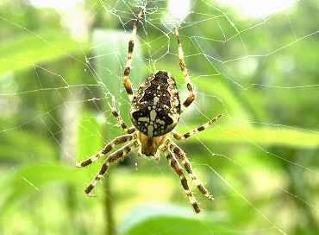

No, bojim se da invazivne vrste i sveprisutne klimatske promijene ipak nisu jedina boljka Sredozemlja. Naime, tijekom ljetne sezone, jadranske, egejske i ostale mediteranske otoke privremeno nastanjuje daleko veći broj iznimno invazivnih organizama, čija brojnost ujedno debelo premašuje onu autohtonih stanovnika tijekom čitave godine – turista. Konstantna vreva, znatno povećan promet, prenapućenost plaža i izletišta duž šetnice, zagađenje prekomjernom bukom i osvjetljenjem, kao i gomile otpada iznimno narušavaju vrlo delikatnu ravnotežu otoka. No, turističkom najezdom ne stradava “samo” flora i fauna otoka već se, posebno posljednjih desetljeća, sve više gazi i tradicija te kulturna baština otoka. Sklad prirodnog staništa, kao i u slučajevima sve obuhvatnije kopnene urbanizacije, ozbiljno je narušen a prirodna se baština krči radi nove, uglavnom stambene gradnje. Infrastruktura koja takve komplekse prati ozbiljno narušava krajolike, dok istovremeno neuređena odlagališta otpada te prekratki kanalizacijski ispusti sve dinamičnije zagađuju otočni okoliš.
Naša najreprezentativnija područja su tri nacionalna parka - Brijuni, Kornati i Mljet, te dva parka prirode - Telašćica i Lastovsko otočje, koja su ključni dijelovi ekološke mreže Hrvatske u eko mreži EU Natura 2000. No, ipak…iako je u Hrvatskoj zaštićeno oko 60.000 hektara teritorijalnog mora, što je oko dva posto njene ukupne površine, čini se da još uvijek jednostavno ne činimo dovoljno, a turizam uvijek nekako odnese prevagu nad dobrobiti lokalnog staništa.
Naravno, nikome nije za zamijeriti što želi barem komadić ljeta provesti uz more, no to ne mijenja činjenicu da smo pritom nekako prešareni, prebučni, prenametljivi! Prvo što sam zamijetila na ovogodišnjem ljetovanju s djecom na otoku Murteru jest upravo nevjerojatan broj rent-a-plovila vezanih uz svaki bogovetni milimetar obale (izezev na samim plažama), dok se sam promet okolnim morem odvija u frekvencijama nalik onim kakvog raskršća prosječna velegrada!
Ovaj mi prozuji lijevo, onaj mi skoro otkine glavu nekakvim rena-a-skijem desno…Ono što najviše čudi, međutim, jest (barem meni naizgledni) potpuni nedostatak ikakve regulacije brojnosti i gustoće kojekakvih kopnenih ili manje kopnenih tj.vodenih prometala.
A tako je više-manje na svakoj iole razvikanijoj destinaciji naših obala.
I dok sve vrvi od reklamama za rent-a-gliser, brod, ski, nešto, relativno se malo ili nimalo ulaže na promociju ne eko-turizma, već očuvanja prirodnog okoliša onakvog kakav on jest! A tu postoji znatna razlika! Otoci su, ukoliko baš ne sadrže supove ili barem kitove ulješure nasukane na pol metra od obale, zone bez gotovo ikakvih restrikcija!
S lijeva su vam tako Kornati, a s desna Nijemac, Talijan, Čeh, Belgijanac, Srb ili Hrvat koji baca ostatke čipsa skupa s djecom s rent-a-boat-a drito u more.
Dolphin watching tura vam izgleda kao da ste zaglavili na semaforu (za poznavatelje Zagreba, opa.) posred križanja nove Branimirove i Heinzelove, samo što su vam “glavne trake” definirane uzgajalištima riba za koja je netko recentno dobio koncesiju. Ako pokoji delfin/dupin (po naški) i pomoli peraju, svi ti brodići i brodice, neovisno dal’ su “dolphin watching” ili ne, momentalno nahrupe bliže, dok fotoaparati škljocaju kao da morem prolazi Lady Gaga u sireninom outfitu!
Strašno!
Meni osobno, kao određenom poznavatelju prirode, ostaje vječni misterij kako ikakve faune pod ili nad morem još uopće i imamao, no jedno stoji – skidam kapu na živcima svakoj životinji za preživljavanje!
Niste li primjetili kako su sve promo slike plaža vječno prazne, čekajući samo na nas?! A kada stignete tamo, kao da ste se teleportirali posred bučne kolonije morževa uslijed sezone parenja?
No, oni (životinje) ne razumiju što se dešava, racio je naša odlika! Pa ipak, usprkos tome, i nama je sve to krajnje iritantno – kako na odmoru, tako i u svakodnevnom životu.
Dakle, život zaista jest čudo.
No, cijenite li svoj vlastiti, skupa sa svakom mrvom komfora u obliku mira i tišine koja ide s njime, i koje smo svi tako željni, molim vas – cijenite i tuđi!
SVE je dobro samo i jedino ako je u skladu s prirodom.
Čak i turizam.
Ivana Janković,
Croatian Wildlife Research and Conservation Society

